Evolución del Sistema Privado de Pensiones
Al Primer Trimestre de 2021

1. Afiliación

Las personas que se afiliaron al SPP durante el primer trimestre del año 2021 sumaron 102 646, cifra menor en 9,4% a la registrada durante el trimestre anterior pero mayor en 2,1% con respecto al flujo registrado en el primer trimestre de 2020. Asimismo, a fines de marzo de 2021, el total de afiliados ascendió a 7,8 millones, cifra superior en 5% al registrado en marzo de 2020.

Afiliación Mensual por Tipo de Trabajador
(Número de personas)
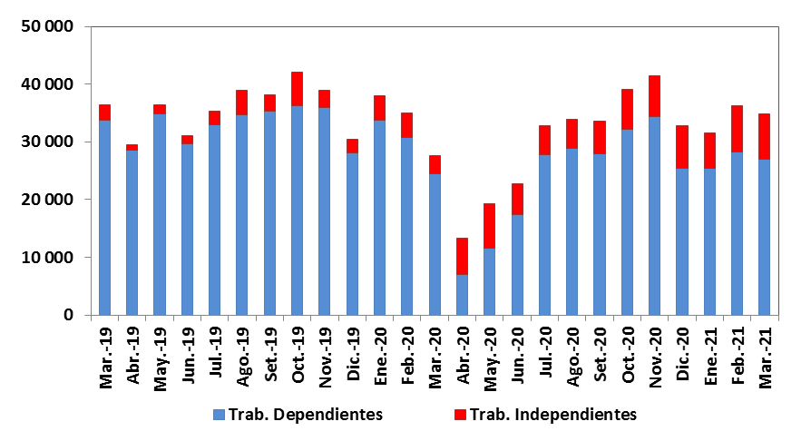

2. Solicitudes de Traspasos

Las solicitudes de traspaso aceptadas en el primer trimestre del año fueron 14 736, flujo menor en 4% al registrado en el trimestre previo y menor en 46% con relación al primer trimestre de 2020. Esta dinámica implica un ingreso neto (ingresos menos salidas de afiliados) positivo de afiliados por traspasos para dos de las cuatro administradoras que conforman el SPP.

Solicitudes de Traspaso Aceptadas Solicitudes de Traspasos Aceptadas por AFP (Enero – Marzo 2021)
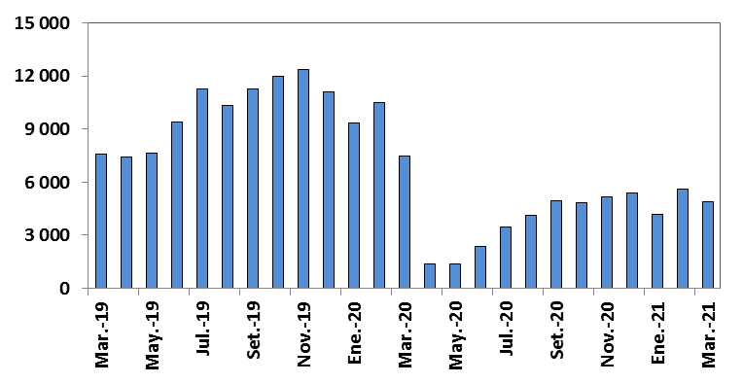
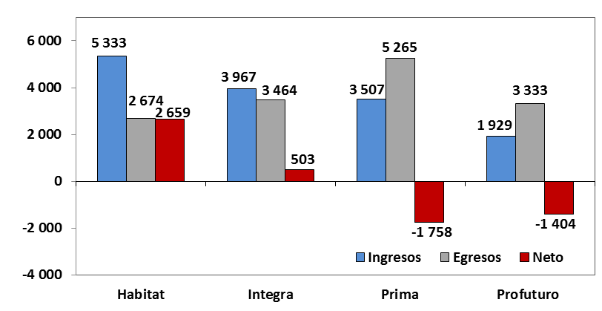

Durante el primer trimestre del año, el movimiento de Cuentas Individuales de Capitalización (CIC) por traspasos efectivos fue de S/ 1 720 millones, monto superior en 8% al registrado durante el trimestre anterior (S/ 1 592 millones) y menor en 9% al registrado en el primer trimestre del 2020 (S/ 1 893 millones). En términos de montos netos (ingresos menos egresos), solo una de las cuatro administradoras del SPP registró un crecimiento de ingresos como resultado de la dinámica de traspasos.

Movimiento del Fondo de Pensiones por Traspasos Efectivos
(Enero – Marzo 2021 / En millones de soles)
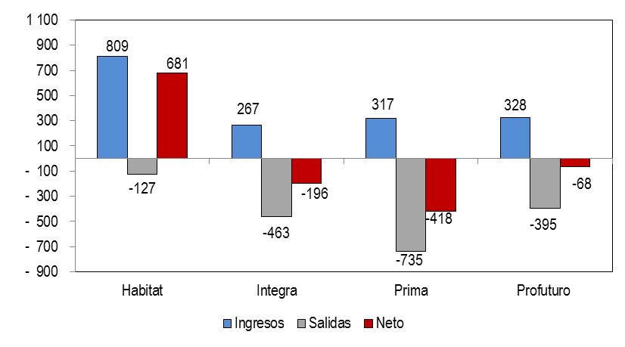

4. Aportes y Cotizantes

El número de cotizantes a enero de 2021 alcanzó la cifra de 3 075 530 personas, cifra similar con respecto al número de cotizantes registrados a enero de 2020. Cabe señalar que, la caída del número de cotizantes en abril se debe a la suspensión excepcional de los aportes obligatorios al fondo de pensiones aprobado mediante DU N°33-2021. No obstante, el índice de cotización de enero de 2021 alcanzó el 39,4%, cifra inferior en 1,8 puntos porcentuales a la registrada en enero de 2020 (41,2%). Mientras que el índice de cotización ajustado fue 52,4%, cifra superior en 5,9 p.p. con respecto enero de 2020 (46,5%).

Número de Cotizantes Índices de Cotización
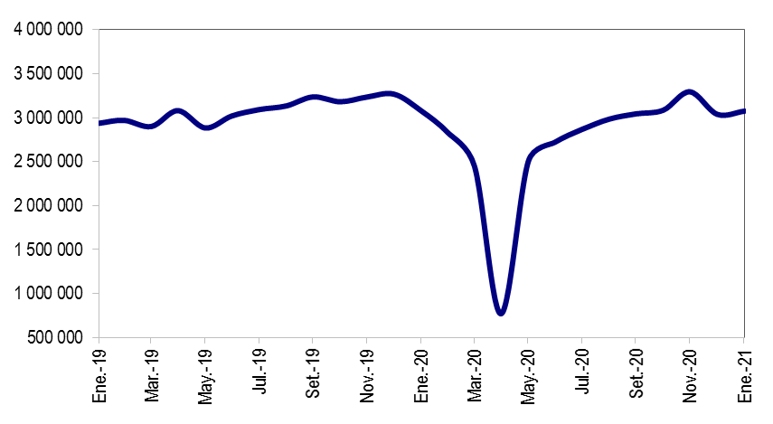
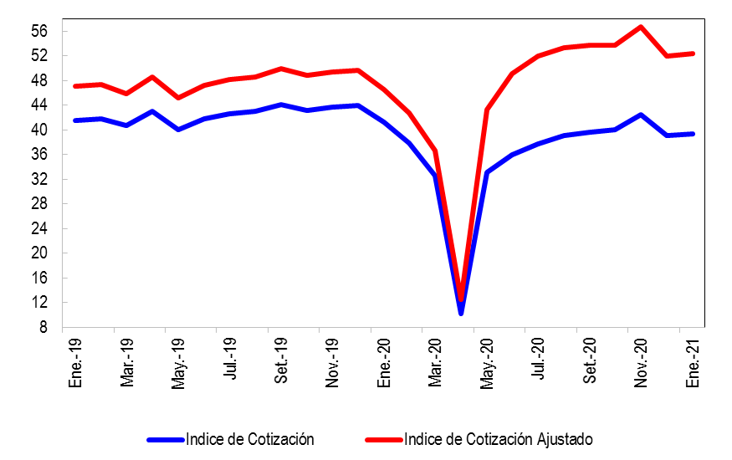
(unidades) (En porcentaje)

En cuanto a la recaudación de aportes, esta aumentó a S/ 3 381 millones en el primer trimestre de 2021, registrando así un aumento de 9% en relación a la registrada en el primer trimestre de 2020 (S/ 3 089 millones). Cabe señalar que la contracción de aportes en mayo de 2020 se debe principalmente a la suspensión temporal y excepcional de la retención del aporte obligatorio del 10% de la remuneración asegurable del mes de abril, aprobado mediante Decreto de Urgencia N° 33-2021.

Aportes al SPP Aportes por AFP
(En millones de soles) (En millones de soles)
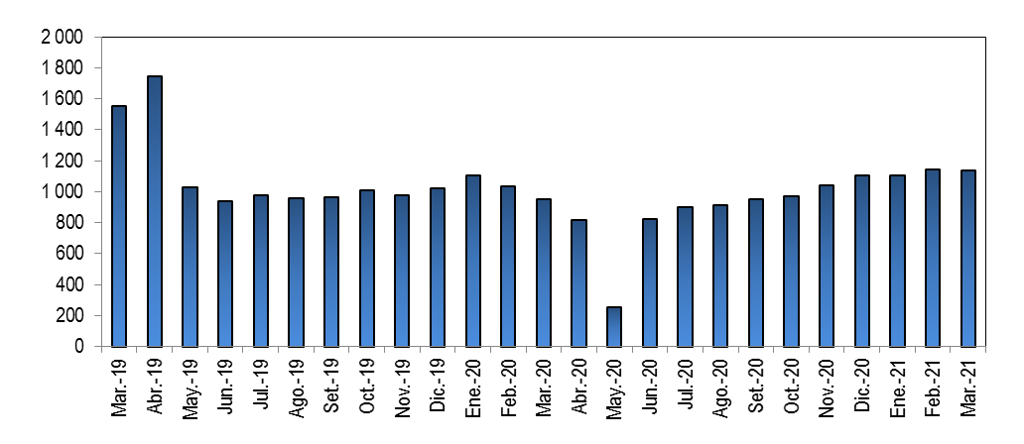
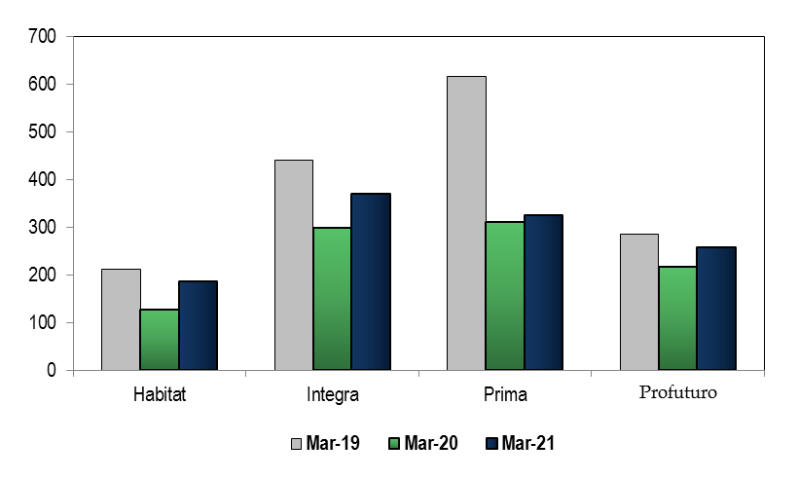

5. Inversiones

La Cartera Administrada registró un nivel de S/ 160 128 millones a fines de marzo de 2021, lo cual representa el 21,77% del PBI y un aumento de 3,9% sobre el nivel registrado hace doce meses. Asimismo, en marzo de 2021, la participación en Acciones y Fondos Mutuos sobre la Cartera Administrada aumentó a 61,3%, cifra superior en 7,2 p.p. con relación a marzo de 2020. De la misma manera, en marzo de 2021, la participación de las inversiones con plazo entre 0 a 1 año aumentó a 6,56%, 1,47 puntos porcentuales más a lo registrado en marzo de 2020.

Evolución de la Cartera Administrada Total Carteras Administradas según Plazo
(En porcentaje)
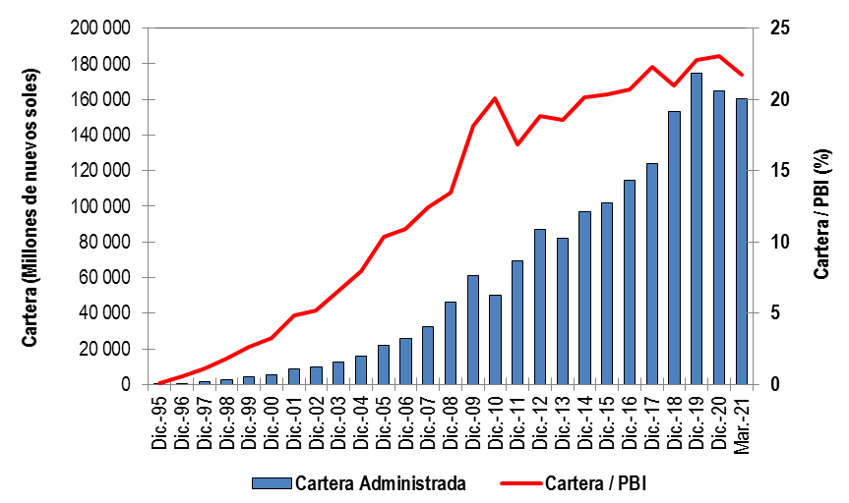
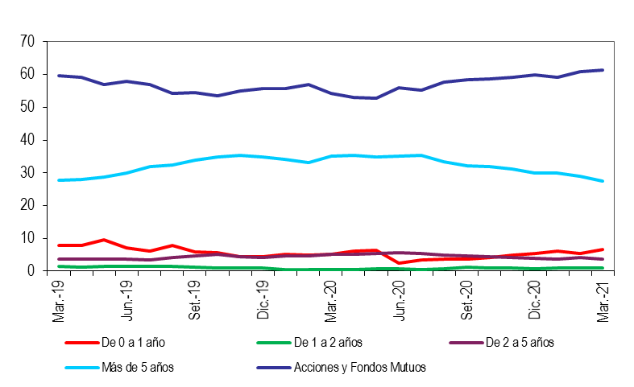

6. Cartera Administrada por instrumento financiero

En marzo de 2021, se puede observar que la inversión en Fondos Mutuos del Exterior sigue siendo el instrumento más importante de la Cartera Administrada, pues, su participación aumentó desde 39,2% en marzo de 2020 hasta alcanzar el 43,5% en marzo de 2021.

Por su parte, la participación de Bonos del Gobierno Peruano disminuyó de 23,0% en marzo de 2020 a 15,4% en marzo de 2021, posicionándose como el segundo instrumento más importante de la Cartera Administrada. Asimismo, a fines de marzo de 2021, la participación de las inversiones en Acciones y ADR de Empresas Locales sobre el total de la Cartera fue 13,8%, lo que indica un aumento de 3,1 puntos porcentuales con respecto a marzo de 2020.

Cartera Administrada por Instrumento Financiero
(En porcentaje)

7. Rentabilidad de la Cartera Administrada

En marzo de 2021, la rentabilidad nominal anual de los Fondos 1, 2 y 3, ascendieron a 13,94%, 23,26% y 32,01%, respectivamente, registrando una recuperación tras la caída registrada en marzo de 2020 tras el inicio de la pandemia del Covid-19.

Rentabilidad Nominal Anual de los Fondos de Pensiones Tipo 0
(En porcentaje)
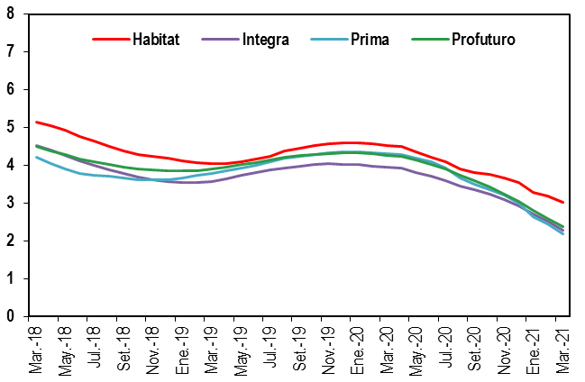

Rentabilidad Nominal Anual de los Fondos de Pensiones Tipo 1
(En porcentaje)

Rentabilidad Nominal Anual de los Fondos de Pensiones Tipo 2
(En porcentaje)
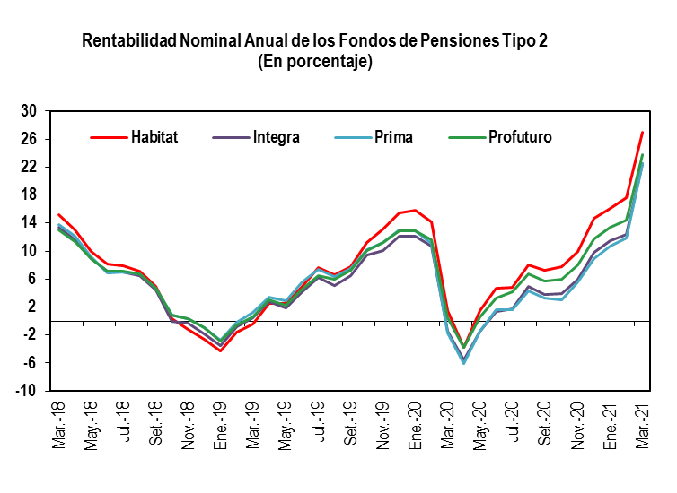
Rentabilidad Nominal Anual de los Fondos de Pensiones Tipo 3
(En porcentaje)
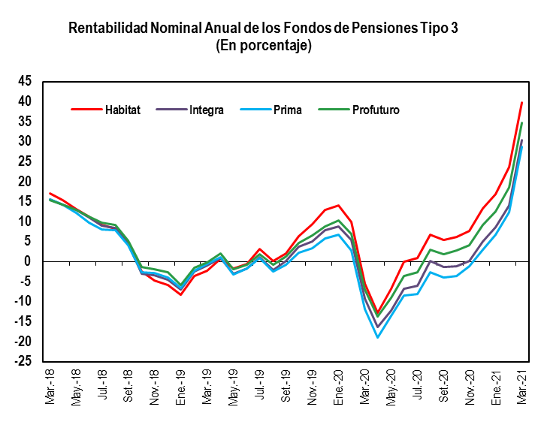

8. Indicadores del SPP

En marzo de 2021, la utilidad operativa anualizada del SPP disminuyó a S/ 501,6 millones, cifra inferior en 25% al registrado en marzo de 2020 (S/ 664,9 millones). Esto se debe principalmente a la reducción de los ingresos provenientes del componente de flujo en la comisión mixta, esto como resultado de la suspensión temporal y excepcional de la retención del aporte obligatorio en el mes de abril de 2020 de los afiliados a SPP, aprobado mediante Decreto de Urgencia N° 33-2021. Asimismo, los ratios de la rentabilidad sobre los activos (ROA) y la rentabilidad sobre el patrimonio (ROE) disminuyeron en 2,77 y 3,28 puntos porcentuales, respectivamente, en relación con lo registrado en marzo de 2020.

Principales Indicadores de las AFP
(En Porcentaje)

Concepto |  |  | Mar-20 | Mar-21
SOLVENCIA
Pasivo Total / Patrimonio (N° de veces) |  |  | 0,32 | 0,37
Pasivo Corriente / Patrimonio (%) |  |  | 24,64 | 27,99
RENTABILIDAD
Utilidad Neta / Activo Total (ROA) |  |  | 13,89 | 11,12
Utilidad Neta / Patrimonio (ROE) |  |  | 17,41 | 14,14
Utilidad Operativa / Activo Total |  |  | 18,77 | 13,51
EFICIENCIA Y GESTIÓN
Gastos Operativos / Ingresos |  |  | 48,06 | 54,42
Gastos Administrativos / Ingresos |  |  | 35,34 | 41,51
Ingresos / Activos Total |  |  | 36,14 | 29,63

